2023年高考新课标1卷“故事有力量”解析、素材、高格作文
阅读下面的材料，根据要求写作。（60分）
好的故事，可以帮我们更好地表达和沟通，可以触动心灵、启迪智慧；好的故事，可以改变一个人的命运，可以展现一个民族的形象……故事是有力量的。
以上材料引发了你怎样的联想和思考？请写一篇文章。
要求：选准角度，确定立意，明确文体，自拟标题；不要套作，不得抄袭；不得泄露个人信息；不少于800字。
材料解读：
绿阴不减来时路，似曾相识燕归来，相较于2022年新课标I卷作文题“本手、妙手、俗手”相比，本题在无论在材料类型，还是写作任务驱动上，均一脉相承，均为事理类材料作文。
首先审读材料部分，材料非常简洁，循循善诱而又“欲说还休”，充分体现了留白的艺术。材料寥寥几十字，其文约，其辞微，不妨逐句解读。
第一句“好的故事，可以帮我们更好地表达和沟通，可以触动心灵、启迪智慧”，侧重于一般意义上的故事，如儿时的寓言故事，文学作品中的故事，并揭示其对于人生的教益；

第二句“好的故事，可以改变一个人的命运，可以展现一个民族的形象”，显然是立意的关键。写作时，不妨“照着讲”，“顺着讲”，放开讲。具体说来，可先从个人、个体层面，调动积累，如数家珍，讲述新时代奋斗者、劳动者、追梦人的故事，尤其是拼搏奋斗的故事，以见贤思齐，砥砺自我；也可俯瞰大美山河，展开时代广角镜，从科技、文化、民生等方面，讲述鲜活生动的中国故事，以见证中国日新月异的变化，以及拥抱世界的情怀。
不畏浮云遮望眼，本题无疑属于人生励志主题和时代宏大主题，但写作时，切忌空泛说理，要善于举重若轻，使大国自信、社会进步、国家发展、中国精神等宏阔主题有所附丽，通过具体的人、事来彰显。
硬核名句素材：
1、其实美丽的故事都是没有结局的，只因为它没有结局所以才会美丽。 ——绿川幸 《萤火之森》
2、我该干的事情其实很简单，那就是用自己的方式，讲自己的故事。——莫言《会讲故事的人》
3、故事，让我坚信真理和正义是存在的，今后的岁月里，我将继续讲我的故事。——莫言《会讲故事的人》
4、好的故事是古老的种子，它生命的胚芽蕴藏在内部，只有在新时代的土壤里播种，才能绽开繁花。汲故事的精华，与时代同频共振，创新话语表达才能讲好故事。——时评金句
5、人们愿意听的故事，是实事求是的故事，是饱含真情的故事，是用生动、活泼、精彩的方式讲述出来的故事。实践表明，讲好中国故事，既需要有语言魅力，更需要有思想张力。
——《人民日报》
6、伟大的时代孕育伟大的故事，精彩的中国故事来自脚踏实地的实践。
——封面新闻
时事素材：
“双奥”故事：让世界看懂中国变迁
从2008年到2022年，从焰火“大脚印”到礼花“迎客松”，从“梦幻五环”到“冰雪五环”，从回溯历史的“中国画卷”到奔向未来的“晶莹雪花”——在同一个国家体育场“鸟巢”，奥林匹克之火跨时空对望，定格下一个开创历史的瞬间。
作为世界上唯一一座既举办过夏季奥运会也举办过冬季奥运会的城市，北京留下了珍贵的“奥运遗产”，自信自主的中国更是发生一次又一次令世界瞩目的变化。在很多以“双奥故事——不一样的世界，不一样的中国”为题进行报道的国际媒体看来，2008年中国还不是一个“全面的世界大国”，但今天的中国已截然不同。
谈到中国举办“双奥”，国际奥委会新当选副主席小萨马兰奇说：“申奥成功后，中国人民在短短几年内按时按量建设出世界一流的高水平比赛场馆，同时注重生态保护，实现体育设施同自然景观的和谐相融。这样的惊人变化每天都在中国各地上演，给我新奇的体验。”法国《回声报》网站也曾发文章称，中国通过“08奥运”壮丽的开幕式和雄伟的体育场所带来的信心，成功通过了步入现代化的考试。14年后，一个截然不同的、更富裕、更强大的中国通过举办冬奥会向全球观众传达出自信。
参考立意：
- 从他人奋毅的故事里，汲取力量，见贤思齐，砥砺自我。讲好中国故事，传播中国好声音，彰显中国精神。
偏题立意：
学会沟通与交流（未抓住材料中的关键词“故事”）
佳作展台：
演绎精彩人生，讲好中国故事
故事，往往是我们儿时的快乐渊薮和精神原乡。俗话说，人生忧患识字始，其实不然，我们打量世界、思考人生，早在听故事中渐渐彩排。故事，并非全然是欢笑之词，也是思想的短笛和哲理的轻鸢，亦是现实人生的醒世恒言、喻世明言，蕴含着无尽的力量。
好的故事，是明志的苦胆，是唤醒自我的闹钟。
世界以痛吻我，我却报之以歌。谭婷的人生，俨然是一本被命运装订得极为拙劣的不忍卒读的书，但她扼住命运的咽喉，宁做沥血歌唱的鸟，不做沉默无声的鱼，以超乎想象的毅力，终成为全国近3000万名聋哑人中的首位律师，从此在无声的世界里，用手指为正义发声。桂海潮，这位神州十六号载荷专家，和我们很多人一样，都坚信“读书真的可以改变命运”，农家小院、竹篱茅舍、蓬门陋巷不曾遮蔽他瞻望星辰大海的目光。相反，“看得见人生疾苦，所以更懂得闻鸡起舞”，他最终用拼搏奋斗的故事改变命运的轨迹。
没有优渥的环境、资源加持，却用自强不息的奋斗精神为人生赋能，他们“不相信手掌的纹路，更相信手指的力量”。 他们的故事俨然是明志的苦胆、唤醒自我的闹钟，触动人心，激发我们不懈奋斗的心志和战胜困难的勇气，让我们在一次次泪目破防的同时，不禁扼腕挺膺，期待像他们一样演绎自己的精彩人生。
好的中国故事，是彰显中国辉煌成就的窗口，是传达中国伟大精神的名片。

忆往昔，丝绸之路、茶马古道、茶船古道承载着中华各民族交往交流交融的故事，向世界展现中华盛世。算而今，新时代无数鲜活的中国故事正在精彩演绎。“五个一百”以图文、影音等为载体，唱响催人奋进的中国故事；《唐宫夜宴》《只此青绿》《中国奇谭》借助现代传媒手段实现古今“破壁”，向世界讲述古老而又鲜活的中国故事；电影《流浪地球》完美融入中国人眷恋故土家园的人文情怀，在海外引发观影热潮，向世界传达中国携手构建人类命运共同体的价值理念。
古代说书人每每讲到故事最精彩处，往往抚尺一下，说句“欲知后事如何，且听下回分解”便戛然而止，各位看官也就纷纷散去。但作为新时代青年，我们不能只做看官，而应努力成为时代故事中的主角。除了以第三人称“他”去旁听，还需躬身入局，以第一人称“我”来用心构思，用脚步和双手去演绎。演绎好各自人生的精彩故事，汇聚成家国时代的宏大叙事；讲好精彩绝伦的中国故事，为世界留下可信可爱可敬的“中国印象”。
借思路：
从看官到主角
总（第1段）：开篇直击话题“故事”，简要概述故事的力量。
分（第2——7段）：两个分论点之间呈层递关系
分论点一（第2——3段）：个人励志故事，改变人的命运。
分论点二（第4——7段）：讲好中国故事，展现良好形象。
总（第8——9段）；古今对照，回扣标题，并立足青年实际，倡言期待。
借亮点：
简约疏朗，渐次深入。如
删繁就简三秋树，文章在整体思路、结构上化繁为简，清晰疏朗，简约而不简单。主体部分，妙用警策立骨的观点句提领下文，展开行文，使文章游目骋怀的同时又收放自如，形散神聚。文章紧紧围绕“故事”，从说书故事的旁听，到孩童寓言故事的教益，到奋斗励志故事砥砺前行，到居仁由义、立己达人的中国故事，由实入虚，由小及大，娓娓道来，视野渐趋宏阔，境界依次拓展，颇具人生启迪和时代精神。
相关文题链接：
阅读下面的材料，根据要求写作。（60分）
近日，党的二十大主题宣传百集人物微纪录片《十年家国十年心》开播，该片以新时代的十年之变为背景，记录了100位奋战在新中国建设伟大事业的普通人的故事。如国家级非物质文化遗产侗锦传承人粟田梅，十年如一日带领村民“织”出侗乡致富路；80后“种粮姐姐”肖定，以规模化机械化智能化“种田”维护国家粮食安全；90后唢呐女博士刘雯雯，将“小铜唢呐”吹响在悉尼歌剧院，向世界讲述中国故事……这些各行各业涌现出的可歌可泣的人物，他们为新时代的伟大建设付出了辛苦努力，他们的故事值得认真记录，让更多人聆听与知晓。
《十年家国十年心》所讲述的一个个故事，蕴含一块块中国精神的“拼图”，为这个伟大奋进的时代拼绘出中国人的“精神芯片”。
复兴中学团委将组织以“中国故事”为主题的征文活动，请结合以上材料写一篇文章，体现你的认识与思考。
要求：选准角度，确定立意，明确文体，自拟标题；不要套作，不得抄袭；不得泄露个人信息；不少于800字。
学生范文：
寻个人精神“拼图”，绘时代精神“芯片”
陈圆媛

翻开中国近十年来发展卷轴，一件件举世瞩目的成就让人惊呼“厉害了，我的国”；一桩桩平凡而伟大的事迹令人“破防”；一代代青年踔厉奋发的背影令人动容……中国以其独特的中国故事给世界拼绘了新时代“精神芯片”。
“周虽旧邦，其命维新”，今天的时代，是亘古未有的新时代。这是一个“夜不闭户，路不拾遗”的清平盛世，这是一个“老者安之，朋友信之，少者怀之”的幸福国度，也是14亿中国人“民亦劳止，汽可小康”的富足时代，是一个凝聚了民众最大公约数的“共情”时代。
犹记港珠澳大桥斩断天堑、连接两岸，不禁使人联想“长桥卧波，未云何龙”的壮丽诗篇；犹记“嫦娥”飞天，一朝梦圆“上九天揽月”的历史愿望；犹记“蛟龙号”深潜海底4500米“下五洋捉鳖”，挑战深蓝极限；犹记冬奥会开幕式，二十四节气清新出场，向世界展现了中国从古至今的智慧结晶。在这里，中国以她独有的浪漫情怀像我们展现了第一块精神拼图——浪漫与探索
“灯火阑珊处，往往矗立着座座高峰”，新时代每位中国人都怀揣着一个梦想：即使身为“尘雾之微”也要补益山海，虽为“萤烛末光”亦要增辉日月。君不见侗锦传承人粟田梅十年如一日带领全村人“织”出致富路；君不见“种粮姐姐”肖定走过每一方土地，打造出规模化种田模式，维护“国家粮食安全”；君不见，刘雯雯带着“小铜唢呐”吹响悉尼歌剧院。在这里，我们看见了各行各业涌现出可歌可泣的人物，他们将自身事业与国家想联系，拼出了新时代奋斗精神与实干精神。

“乳虎啸谷，百兽震惶”新时代的中国青年也在中国故事中描绘了浓墨重彩的一笔。翻开新时代中国复兴的画卷。曾记否，谷爱凌为中国宣传滑雪运动，更成为美国申奥大使，为中国滑雪运动献出一份力量；在推特上走红的李子柒以她悠闲惬意的田园生活，向世界展现了中国风味；街头古筝少女彭彭，携着一架古筝，在巴黎街巷里穿梭，行人为其驻足欢呼。在世界各处，中国青年以他们独特的方式宣传中国故事，在这里我们找到了热血青春的恢宏背景。美哉我中国少年，壮哉我少年中国。
大鹏一日因风起，扶摇直上九万里，豪情如鹏举，壮心似鹰扬，躬逢盛世的我们，正当奋发有为。时代精神绝不是“从天而降”的，而是与我们的生活遥相呼应，是十四亿中国人精神的最大公约数。让我们扩展自己丰富的经历，扩大我们的精神拼图，拼绘新时代精神芯片，向世界讲好精彩绝伦的中国故事。
结构图：
寻个人精神“拼图”，绘时代精神“芯片”
总（第1——2段）：
开篇总体概述新时代非凡十年丰富多彩的中国故事：瞩目成就、感人
故事、青年风采，并揭示中国故事背后宏阔的时代背景。
分（第3——5段）从多层面展示中国故事，三个分论点呈并列关系
分论点一：揭示中国故事的内涵之一：科技成就和文化创新。
分论点二：揭示中国故事的内涵之二：追梦者、奋斗者的故事。
分论点二：揭示中国故事的内涵之三：青年风采。
总（第6段）：
呼吁代言，大有可为的时代，青年应奋发有为，将每个人的奋斗故事汇聚成精彩的中国故事。
亮点借鉴：
句式整齐，结构精致
文章在遣词造句方面，可圈可点。无论是叙写例证，还是议论分析，作者善于大量运用对偶、排比等句式，颇有海雨天风之势。如“
豪情如鹏举，壮心似鹰扬”等，对仗工整，音韵铿锵，激越豪迈，展示青年精神风貌；如“这是一个……”句式，展现美好时代，整齐中有变化，展现了大有可为的新时代。如“犹记……”，铺排举例，使时代人物登台展示风采。结构方面，简约清晰，总分总结构，使文章既能展开，又能收束，收放自如。
主题诠释：
中国故事是中华五千年的文明史，更是新时代中国特色社会主义建设的伟大实践。中国故事是历史的、现实的，也是将来的；中国故事是国家的、民族的，也是每一个中国人的。
立足中国大地，讲好中国故事，要把目光投向世界、投向全人类，向世界人民展示中国的魅力。我们要弘扬优秀传统文化，用唱腔和气韵传唱灿烂文化，用文化讲好中国故事；坚持自主研发创新，用创新讲好中国故事；坚守平凡工作岗位，用行动讲好中国故事；构建人类命运共同体，用担当和坚守讲述中国故事。
言论素材：
人们愿意听的故事，是实事求是的故事，是饱含真情的故事，是用生动、活泼、精彩的方式讲述出来的故事。实践表明，讲好中国故事，既需要有语言魅力，更需要有思想张力。
——《人民日报》
以鲜明的中国视角、广阔的世界眼光，展示中国作为世界和平的建设者、全球发展的贡献者、国际秩序的维护者良好形象，让世界更好地了解中国，真正实现把中国故事讲遍世界，把中国声音传遍全球。——《光明日报》
伟大的时代孕育伟大的故事，精彩的中国故事来自脚踏实地的实践。
——封面新闻
热点素材：
太空故事：“天宫课堂”开启科学探索之门
2022年10月12日，神舟十四号航天员乘组陈冬、刘洋、蔡旭哲在问天实验舱中正式开启“天宫课堂”第三次太空科学之旅。
“与天和核心舱不同，问天实验舱里的睡眠方向是纵向的。在地面我们没办法竖着睡觉，但在太空微重力环境下，任意方向睡眠的感觉都是一样的。”刘洋边展示边介绍，“问天实验舱具备独立支撑乘组在轨生活的能力和完整的控制系统，如果核心舱遇到紧急情况，问天实验舱可以作为整个空间站的核心接管控制空间站。”约50分钟的精彩授课和天地互动交流，让在各地聆听的同学们受益良多，他们从太空课中的一项项实验、一幅幅画面中，感受到了深邃宇宙的别样魅力。
身临其境的科普体验，让太空梦不再遥远。从“天宫课堂”第一课中国空间站首次亮相，到二次授课引入空间科学实验内容，再到这次航天员与青少年一起观察空间科学实验，不到一年时间里，中国空间站已经三次开讲，迎来两届太空老师。随着空间站建设的逐渐成熟，太空授课不断拉近公众尤其是青少年与太空和科学的距离，托举起天马行空的科学畅想。
核心立意
科学探索永无止境，太空课堂点燃科学梦想。
速用示范
太空授课，这是世界上最高处授课，最深处“播种”，也是全世界最精彩的慕课。

昔日，杨利伟飞天点燃了王亚平的太空梦，王亚平的太空授课，又引发无数学生对航天的向往，今日，刘洋的太空授课，必将再次激起无数青少年追星逐月的瑰丽梦想，和科技强国、强国有我的中国梦。
浩瀚星空，筑梦而行。“太空课堂”让我们看到中国航天事业的发展成就，看到中国科技进步的巨大成果，看到中国航天精神的生根发芽，也让我们看到了祖国下一代对科学的追求和梦想。
“中国制造”故事：徐工让“洋眼”看到不一样的大国重器
参观“历史博物馆”、体验智能制造、走近工匠大师、玩转国潮汉服秀……2022年8月，徐工年度大型体验式创意活动“徐工实习生”第七季——“徐工时空旅行者”完美收官。生活在中国的5名海外达人和3名中国行业大咖，在工程机械之都徐州全面了解徐工的全新国际化征程，感受“中国制造”的独特魅力。尤其是徐工多功能钻机“手持”毛笔，挥毫泼墨，这个现代智能制造与中国传统文化相结合的场面，直接刷新认知，深深印刻在了“实习生”的心里，原来中国文化和工程机械还能这么玩儿！
作为中国制造的缩影和名片，徐工将国际化作为核心战略，是最早“走出去”的工程机械企业，始终努力展示一个生动立体的中国，做好中国文化的传播者，中国故事的讲述者。如今，徐工已为191个国家和地区提供优质的产品与配套服务，让“中国制造”牢牢扎根海外。遍布在全球各地角落里的每一台徐工设备，都彰显着中国制造的强劲实力，都承载着中国文化的深厚底蕴。
核心立意
中西碰撞，文化破圈。中国制造立足于中国大地，讲好中国故事。
速写示范
立足自身，追求卓越，以喜闻乐见的形式讲好中古故事。
近年来，从《唐宫夜宴图》，到《重阳奇妙游》《只此青绿》，一大批文化强档栏目，借助现代传媒，实现古今“破壁”，从历史深处走进大众生活，向国人、向世界讲述古老、鲜活的中国故事。
而中国制造的龙头企业——徐工集团，除了进军世界的宏大故事之外，还别出心裁，另辟蹊径，将现代智能制造与中国传统文化巧妙融合，使中西碰撞，文化破圈，使“洋实习生”在沉浸式体验中，领略科技与浪漫齐飞、传统与现代并存的妙趣。使大国重器走出去，让“中国制造”扬名海外的同时，也使越来越多的中国故事在大洋彼岸变得家喻户晓。
立足自身，追求卓越，是中国故事的素材和源泉；而善于创新，则是中国故事最新颖的讲述方式。
《万里归途》：真实展示“中国式撤侨”故事
“请大家把手上的国旗、护照举起来，我们带你们，回家！”这是国庆档热映电影《万里归途》里的一句台词。电影背后的真实故事——2011年利比亚大撤侨，也再次受到人们关注。

2011年开春，位于北非的利比亚内战爆发，局势很快失控。暴徒们疯狂地袭击中国工地，驻利比亚中国企业停产。到2月，仍有3万多名中国人滞留利比亚。中国紧急调动海陆空三军，前往利比亚开展撤侨行动。最终，在各方共同努力下，3万多名中国人分批次安全地撤离了利比亚。在中建第八公司利比亚分公司工作的倪修龙正是其中之一，他从水路撤离，看到政府租用的撤侨商船时，激动得哭了。他说，“是祖国给了我们信心和勇气，在危机时刻给了我们最大的依靠。”而他也正是电影《万里归途》中的人物原型之一。酷爱摄影的他至今收藏着一千多张当年拍摄的利比亚撤侨过程中的照片。看到自己的亲身经历被改编成电影，倪修龙内心百感交集。他决定趁着电影的热度，把这个故事讲给更多人听。
核心立意
危难之际，祖国是每个国人最强有力的依靠。
速写示范
和平年代，盛世中华，当我们在惊叹日新月异、大美中国的同时，不妨将目光投向异国他乡，感受不一样的中国故事。
《万里归途》热播，之所以令人破防，戳中泪点，在于我们看到中国故事丰富的内涵：在战火中普通中国人的相濡以沫，互相救助；外交官的使命和担当，更有祖国母亲的深情。从《战狼2》到 《红海行动》，到《万里归途》，五星红旗成为强大祖国在海外畅通无阻的护照。
“你在我的航程上，我在你的视线里”，作为中华儿女，无论走到哪里，祖国母亲始终深情凝视着我们，给予温情的慰藉，给予强大的支持。
讲好中国故事：外籍专家眼中的“二十大报告”
中国共产党二十大召开前，涵盖英文、法文、俄文、西文、日文等8种语言的9名外籍语言专家应邀参与中国共产党二十大报告对外翻译工作。他们是最早看到中国共产党二十大报告的外国人。他们全力以赴，参与报告对外翻译润稿工作，为的是要将这份推进中华民族复兴、将深刻影响世界的历史性文件，以高质量的译文呈现给世界。将中国的故事讲给世界听，让外界看到更全面的中国。
中国共产党二十大报告全面总结新时代十年取得的伟大成就。对于外籍专家们来说，报告中的内容都能在他们的切身感受中得到印证。在中国工作生活18年的西文专家安永
对中国减贫成就感到震撼。中国打赢了人类历史上规模最大的脱贫攻坚战，不到十年时间就让近1亿农村贫困人口实现脱贫，“这为全球减贫事业作出了重大贡献”。英文专家肖恩认为，报告既有现代化恢宏愿景，又对中国新征程作出务实部署，“很有前瞻性”。肖恩对中国式现代化的5个特征如数家珍。“这与世界上既有的现代化模式显著不同，意义重大。”肖恩说，实现中国式现代化，将是人类发展的一大步，也带来一个深刻启示：各国都应努力寻找适合自己国情、获得人民支持的现代化之路。
核心立意
中国式现代化，为世界发展贡献中国智慧
速写示范
立己达人，居仁由义的中华民族，在谋求自身发展的同时，也慷慨无私地向世界发展贡献宝贵的中国智慧。
万众瞩目的世界瞩目的中国共产党二十大，讲述非凡十年的中国故事，擘画未来蓝图，不仅使国人载欣载奔，也让外国专家友人“请君为我侧耳听”，他们从旁观者，到成为感受者、讲述者、传播者，让中国之声响彻世界。
一枝独放不是春，万紫千红才是春。近年来，无论是生物多样性公约缔结大会，还是碳中和、碳达峰、博鳌亚洲论坛，抑或刚刚闭幕的二十大，中国在站起来、富起来强起来的同时，始终积极有为，致力于天下大同，向世界中国方案、中国智慧。
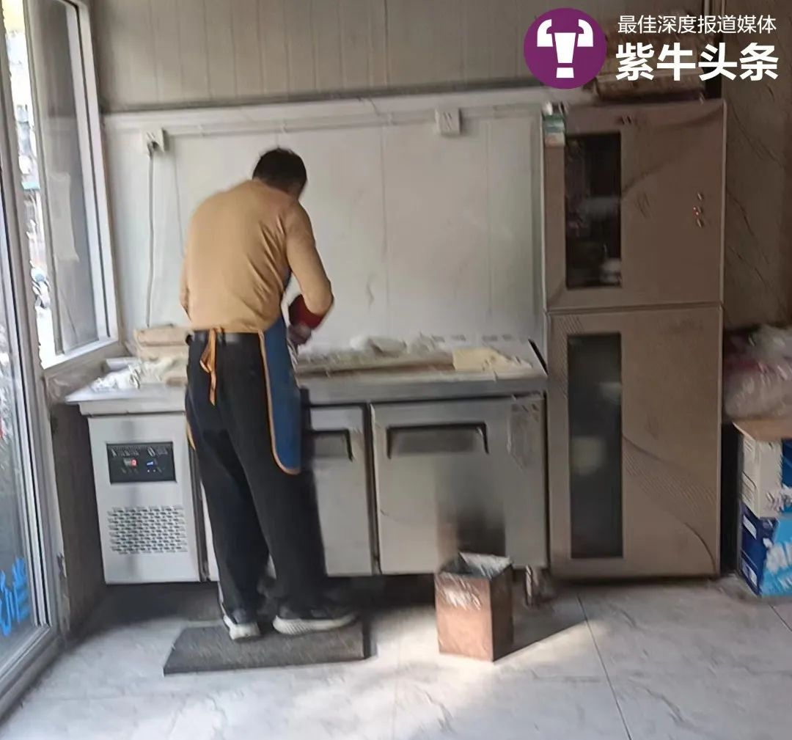许凌毅的父亲在擀面条
许凌毅也没有辜负父母的期望，2014年考入北京邮电大学读本科。2018年许凌毅顺利保研本校，最后硕博连读。他对紫牛新闻记者说：“我读研时，爸爸妈妈基本上不会让我在店里帮忙了，让我把主要精力放在学习上。”
孩子能有今天的成就
父母卖起面来干劲十足
“上大学后有各种奖学金、助学金，包括勤工俭学也能挣一些钱，向父母要钱的次数越来越少。”许凌毅告诉紫牛新闻记者，每次和父母通话时，爸妈都会问钱够不够，不够立马打钱。
许凌毅表示，虽然自己的成绩并不是学校里最出众的，但各方面发展比较均衡，也获得了一些荣誉和国家励志奖学金等。他告诉紫牛新闻记者，如果算奖学金、助学金和实验室补助，他本科时候每年可以拿一两万元，后来读博时每年有三四万元。紫牛新闻记者了解到，许凌毅还是一位健身达人，喜欢定向越野、街头健身等运动， 并以“北邮博士生”与“健身达人”形象，被中国青年报、共青团中央等官方新媒体平台报道。他在短视频平台推广“街头健身”体育文化，弘扬“阳刚之气”，总视频播放量将近一亿次，积累了15万健身爱好者粉丝。
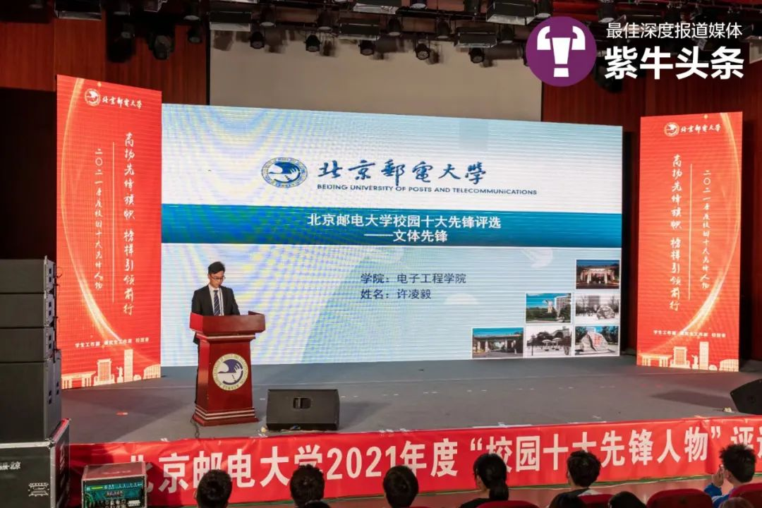
许凌毅在校时获得过很多荣誉
如今，完成学业的许凌毅再看父母的脸庞，发现他们的脸上爬上了岁月的痕迹。“20多年过去了，面的价格从最初的每碗2.5元涨到了现在每碗9元，我也从小学读到了博士，但小时候在面馆里和爸妈、姐姐一起吃饭的生活场景仿佛就在昨天。”
“孩子能有这些收获，我们很有成就感，卖起面来也是干劲十足。”许东阳告诉扬子晚报紫牛新闻记者，儿子虽然博士毕业了，但人生刚起步，以后还会面临更多的挑战。谈到对儿子的期待，戴桂娟希望他能够早点成家，同时工作能够顺利，“读了那么多书，也不能白读，希望他走上社会后能够为国家多作一点贡献。”记者了解到，许凌毅将要返回北京参加毕业典礼，结束后去杭州的一家央企研究所工作。对于未来，他既期待又紧张，“希望能尽快适应工作，工作之余，会继续回到店里帮父母洗碗、切菜的。”

从“面馆里的博士毕业照”读懂普通家庭的奋斗与情感
2023年06月30日 星期五 北京青年报
杨朝清
“成为博士的路有千万条，但这一条路是爸妈在千万个起早贪黑的日子里，用无数碗面铺就的。”近日，安徽黄山小伙许凌毅和父母拍了一组特殊的博士毕业照，照片是在他家的面馆里拍的，妈妈穿着博士服，爸爸戴着博士帽。许凌毅将照片分享到社交平台，感动了众多网友。
在严把 “出口关”的背景下，博士毕业并不容易。“面馆里的博士毕业照”引发关注，不仅在于博士的光环效应、事件的清新稀缺，也在于照片背后人与人之间美好的情感与关系。透过“面馆里的博士毕业照”，我们不仅能够感受到一个普通家庭的爱与温暖，也可以体悟到平民生活所蕴含的精神力量。
为了让儿子拥有更加广阔的人生，父母起早贪黑、不辞艰辛，二十多年如一日在面馆里操劳。而愿意换位思考、懂得体谅和心疼父母的儿子，不仅有孝心，经常在店里洗碗、切菜，还通过拼搏在学业上“更上一层楼”。以血缘和伦理为核心的传统家庭观念，驱动父母与儿子在基于情感与认同的基础上实现了双向奔赴。
以上内容仅为本文档的试下载部分，为可阅读页数的一半内容。如要下载或阅读全文，请访问：https://d.book118.com/006130114045010042

